Plataformas de Desarrollo de AR
Robin Omar Buezo Díaz




Tiempo aproximado: 5 min

Universidad San Carlos de Guatemala
Facultad de ingeniería.
Ingeniería en ciencias y sistemas

MARCO FORMATIVO

Valores
Nombre del valor | ¿Cómo se aplica en tu laboratorio?
Diseño creativo, empatía digital | El diseño creativo consiste en generar soluciones originales y visualmente atractivas, aplicando la imaginación y la innovación para comunicar ideas de manera efectiva.La empatía digital implica comprender y considerar las experiencias, necesidades y emociones de otros al interactuar y diseñar en entornos tecnológicos.

Competencia(s)
Tipo de Competencia
Competencia General | Integra fundamentos de lógica, realidad aumentada y simulación robótica mediante el uso de entornos de desarrollo para resolver problemas relacionados a inferencia, interacción digital y simulación de comportamientos autónomos
Competencia Específica | Crea aplicaciones de realidad aumentada con contenido digital interactivo mediante el uso de bibliotecas y técnicas de diseño de experiencias para integrar información virtual en el mundo real de forma efectiva y funcional.

ABSTRACT
La lectura aborda las plataformas y librerías de desarrollo de Realidad Aumentada (AR), resaltando sus características técnicas, ventajas y casos de uso. Se presentan herramientas tanto para aplicaciones móviles nativas (Vuforia, ARKit, ARCore, 8thWall) como para entornos web (AR.js, A-Frame, Three.js), detallando su compatibilidad, alcance y limitaciones. Comprender estas plataformas permite a los estudiantes seleccionar la opción más adecuada según el dispositivo objetivo, el tipo de aplicación y los requerimientos técnicos, facilitando el diseño e implementación de experiencias AR innovadoras y accesibles.

REFERENCIAS
- Craig, A. B. (2013). Understanding Augmented Reality. Morgan Kaufmann.
- Billinghurst, M., Clark, A., & Lee, G. (2015). A Survey of Augmented Reality Technologies. Springer.
- Documentación oficial: Vuforia, ARKit, ARCore, 8thWall, AR.js, A-Frame.

CONTENIDO
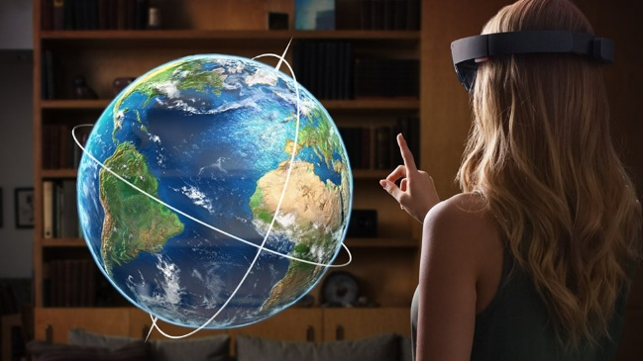

4.1. Plataformas de desarrollo de AR
Las plataformas de AR son entornos de desarrollo que facilitan la creación de aplicaciones aumentadas sin necesidad de construir sistemas desde cero. Estas herramientas proporcionan motor de renderizado, detección de patrones, tracking y APIs para integrar contenido digital con el mundo real.
Principales plataformas:
Vuforia
- Compatible con Unity.
- Reconocimiento de imágenes, objetos y superficies.
- Amplio soporte y documentación.
- Licencia gratuita con marca de agua.
ARKit (Apple)
- Exclusiva para iOS.
- Uso de sensores avanzados y Machine Learning.
- Alta precisión espacial.
- Ideal para desarrollos nativos en iPhone y iPad.
ARCore (Google)
- Para Android.
- Compatible con Unity, Unreal y Android Studio.
- Reconocimiento de planos y seguimiento de movimiento.
8thWall
- Desarrollo web (WebAR).
- No requiere instalación de apps.
- Ideal para campañas publicitarias y experiencias rápidas.

4.2. Librerías de AR para entornos web
Las librerías WebAR permiten crear experiencias de AR accesibles desde navegadores modernos, eliminando la necesidad de instalar aplicaciones nativas.
Principales librerías:
AR.js
- Basada en JavaScript.
- Ligera y rápida.
- Soporta marcadores (Hiro, Kanji).
- Compatible con Three.js.
A-Frame
- Framework declarativo para WebVR y WebAR.
- Basado en HTML, fácil de usar.
- Compatible con AR.js para integrar realidad aumentada.
Three.js
- Librería para renderizado 3D.
- Base para visualización AR en AR.js o 8thWall.
- No es AR por sí sola.
Ventajas de WebAR:
- No requiere instalación.
- Accesible desde cualquier navegador moderno.
- Ideal para proyectos rápidos o promocionales.

4.3. Comparación y criterios de elección
Al seleccionar una plataforma o librería AR se deben considerar:
- Dispositivo objetivo (iOS, Android, web).
- Requerimientos de precisión y rendimiento.
- Integración con motores gráficos (Unity, Unreal, Three.js).
- Facilidad de desarrollo y soporte técnico.

5. Palabras clave / Glosario
Término | Definición
Plataforma AR | Entorno de desarrollo para crear aplicaciones aumentadas.
Librería WebAR | Conjunto de funciones para crear AR en navegadores.
Motor AR | Software que gestiona tracking, renderizado y detección de objetos.
Marcador | Imagen o patrón que activa contenido digital.
Tracking | Seguimiento en tiempo real de la posición del usuario u objetos.
Renderizado 3D | Generación de modelos tridimensionales sobre la imagen real.
WebAR | Realidad Aumentada accesible desde un navegador web.

6. Preguntas generadoras
¿Cuál es la diferencia entre una plataforma AR nativa y una librería WebAR?
¿Qué ventajas ofrece Vuforia frente a ARKit o ARCore?

¿Por qué se recomienda Three.js junto con AR.js?
¿Qué limitaciones puede tener una experiencia WebAR frente a una app nativa?
¿Qué criterios se deben evaluar al elegir la plataforma de AR para un proyecto educativo?

7. Pongamos en Práctica la Teoría

7.1. Caso de Estudio 1 – AR educativa con Vuforia
Situación:
Se desarrolla una aplicación educativa para tablet que reconoce tarjetas con imágenes de órganos humanos.
Descripción:
- Al apuntar la cámara, el sistema proyecta modelos 3D de los órganos sobre la tarjeta.
- Los estudiantes pueden rotar y explorar los órganos interactivamente.
Aplicación práctica:
- Refuerzo visual y experiencial del aprendizaje.
- Interacción directa entre el objeto físico (tarjeta) y contenido virtual.

7.2. Caso de Estudio 2 – WebAR para comercio
Situación:
Una tienda de muebles lanza una campaña con AR.js.
Descripción:
- Al escanear un código QR desde un navegador móvil, el cliente puede ver un mueble proyectado en su sala.
- Se permiten cambios de color o rotación del objeto 3D.
Aplicación práctica:
- Mejora la experiencia de compra.
- Promueve interacción inmediata sin instalar aplicaciones.
- Facilita la visualización de productos en el entorno real del usuario.

8. Conclusión
El desarrollo de experiencias de Realidad Aumentada depende de seleccionar la plataforma o librería adecuada según el dispositivo, precisión requerida y tipo de aplicación. Las plataformas nativas como Vuforia, ARKit y ARCore ofrecen mayor control y rendimiento, mientras que las soluciones WebAR democratizan el acceso y facilitan prototipos rápidos. Comprender estas opciones permite diseñar soluciones efectivas en educación, industria y marketing, combinando creatividad, interacción digital y utilidad práctica.

